

Alumno: Juan Enrique López Acosta

Junio,2017

Junio,2017
Creación de una base de datos para una empresa de instalaciones solares.

Universidad de Jaén

Facultad de Ciencias Sociales y Jurídicas

Trabajo Fin de Grado

Trabajo Fin de Grado

Facultad de Ciencias Sociales y Jurídicas

Grado en Finanzas y Contabilidad

Índice de Contenidos
1-Resumen 6
2-Introducción 8
3-Nacimiento e historia de las bases de datos 9
3.1- Década de 1950 a principio de 1960 9
3.2-Finales de 1960 y década de 1970 9
3.3-Década de 1980 10
3.4-Década de 1990 10
4-Concepto de base de datos 10
4.1 Características de las bases de datos 11
4.2-Bases de datos Access 12
4.2.1-Tablas 12
4.2.2-Las consultas 12
4.2.3-Los formularios 12
4.2.4-Los informes 12
4.2.5-Las macros 13
4.2.6-Los módulos 13
4.3-Diferencias de Access con las hojas de Cálculo Excel 13
5-Préstamo del proyecto de una instalación solar 13
5.1-Comandos utilizados para el cálculo del préstamo 14
5.1.1-Capital inicial 14
5.1.2-Pago 14
5.1.3-Intereses 14
5.1.5-Capital pendiente 15
5.2-Préstamo en Access 16
6-Proyecto de inversión 23
6.1-Proyecto de inversión en Excel 23
6.1.1-Rendimiento mensual 23
6.1.2-Rendimiento anual 24
6.1.3-Ingresos mensuales 25
6.1.4-Ingresos anuales 25
6.1.5-Inversión propia de la empresa 26
6.1.6-Deuda a pedir al banco 26
6.2-Proyecto de inversión en Access 27
6.2.1-Tabla 27
6.2.2-Consulta 28
7-Rendimientos económicos producidos. 32
7.1-Rendimientos económicos producidos en Excel 32
7.1.1-Potencia Producida 32
7.1.2-Ingresos obtenidos 33
7.2-Rendimientos económicos en Access 34
7.2.1-Parámetros 34
7.2.2-Consulta de los rendimientos económicos 35
7.2.3-Formulario Rendimientos económicos 38
8-Creación del menú principal 41
9-Conclusiones 43
10-Bibliografía 45

Índice de Figuras
Figura 1: Calculo del Capital Inicial 14
Figura 2:Cálculo de la función Pago 14
Figura 3:Calculo de los intereses 15
Figura 4: Calculo del capital Amortizado 15
Figura 5: Calculo del Capital Pendiente 16
Figura 6:Seleccion y método de inserción del préstamo 17
Figura 7:Selección de la hoja Excel a usar 18
Figura 8:Selección del Encabezado 19
Figura 9: Selección del Formato en la nueva tabla 20
Figura 10: Selección de la Clave Principal 21
Figura 11:Título de la tabla 22
Figura 12: Resultado Final 22
Figura 13:Cálculo del Rendimiento Mensual 24
Figura 14:Cálculo del Rendimiento Anual 24
Figura 15:Cálculo de los Ingresos Mensuales 25
Figura 16:Cálculo de los Ingresos Anuales 25
Figura 17:Calculo de la Inversión Propia de la Empresa 26
Figura 18:Calculo Deuda a Pedir al Banco 27
Figura 19: Creación de Tabla en Access 27
Figura 20:Inclusión de Datos y Formato en Access 28
Figura 21:Inclusion de una Tabla en la Consulta 29
Figura 22:Seleccion de los Datos para la Consulta 30
Figura 23:Introduccion de Datos Calculados en una Consulta 30
Figura 24:Introducción de Formulas en Consultas 31
Figura 25:Selección de propiedades 32
Figura 26:Calculo de la potencia producida 33
Figura 27:Cálculo de los ingresos obtenidos 33
Figura 28:Inclusion de Parámetros 34
Figura 29:Introduccion de los Parámetros 34
Figura 30: Parámetro Potencia 35
Figura 31: Parámetro Factor de Rendimiento 35
Figura 32:Consulta de Parámetros 36
Figura 33:Crear un Formulario 37
Figura 34:Asistente para Formularios 37
Figura 35:Formulario Inicial 38
Figura 36:Hoja de Propiedades del Formulario 38
Figura 37:Expresiones en Formulario 39
Figura 38:Formulario 39
Figura 39: Asistente de botones de comando 40
Figura 40: Cerrar Formulario 41
Figura 41:Menú Principal 41

1-Resumen
This work has been implemented as a Final Work in the Universidad del Jaen, which shows data about the subject “Sistemas informáticos aplicados al análisis financiero”, a obligatory subject teached on the first term of the third year. In this subject, the necessary knowledge to master computer tools of analysis and financial calculation is developed, but also for its development general knowledge of Finance, as well as the use of the tool "Excel" have been applied.
Usually, under the business aspect, there are many open projects, each of them with their specific data and customers or suppliers that sometimes interrelate with each other, or that take part to more tan one project at the same time, problems can arise in the management of data or even repetition or loss of information. That is why it is very important to know how to use some programs of data management since we can achieve a faster and more accurate management of the data.
This work shows concretely the steps to follow for processing data in Microsoft “Access” sevice, explainig the main calculations that are carried out in the offices of projects of solar installations, although the steps to follow that this work show, can be of great utility for any other database with another purpose as long as they are elaborated in Access. Furthermore it is not necessary that the person who is using this tool has computer skills, since one of the most important goals when creating a database is its being simple and intuitive for its final consumers.

Este trabajo está realizado como un “Trabajo de Fin de Grado”, en la Universidad de Jaén, donde nos muestra conocimientos vinculados a la asignatura Sistemas informáticos aplicados al análisis financiero, siendo una asignatura obligatoria impartida en el primer cuatrimestre, del tercer curso, donde se desarrollan los conocimientos necesarios para dominar herramientas informáticas de análisis y calculo financiero, aunque también para su desarrollo se han aplicado conocimientos generales de Finanzas, así como de manejo de la herramienta “Excel”.
Normalmente bajo el aspecto empresarial, hay numerosos proyectos abiertos, cada uno con sus datos específicos y clientes o proveedores que a veces se interrelacionan entre sí, o que participan en algunos proyectos a la vez, en estos casos pueden surgir problemas en la gestión de datos o incluso repeticiones o perdidas de la información, es por ello que es muy importante el conocimiento en algún programa de gestión de datos ya que a parte de lo mencionado se consigue una gestión más rápida de los datos.
El trabajo muestra de forma concreta los pasos a seguir en la elaboración de una base de datos en el servicio de Microsoft “Access”, mostrando los principales cálculos que se realizan en las oficinas de proyectos de instalaciones solares, aunque los pasos a seguir que muestra este trabajo, pueden ser de gran utilidad para cualquier otra base de datos con otra finalidad, siempre y cuando se elaboren en Access; además, no es necesario que la persona que maneje esta herramienta, tenga conocimientos de computación o simplemente de uso de estas herramientas, ya que unos de los grandes objetivos y más importantes cuando se crea una base de datos es que sea ampliamente sencilla e intuitiva para su consumidor final.

2-Introducción
El motivo de la elección de la elección de este Tfg, es el gran control interno que se puede obtener en una empresa gracias a estas clases de herramientas, así como de toma de decisiones ya que puedes incluso interactuar cambiando datos, y ver el movimiento que generaría en el resto de factores, aparte de esto el interés y las posibles salidas profesionales que pueden surgir con los conocimientos en bases de datos de energías renovables y más concretamente en las relacionadas con la energía solar, que aunque estos últimos años no hayan sido muy beneficiosos para este sector de energía, está resurgiendo, según el “ElEconomista.es” con la apertura de cinco fábricas de energía solar este mismo año.
Por esto el Tfg para más realismo se ha basado en un proyecto de inversión de una empresa real, usando la base de datos Access, combinando conocimientos de esta plataforma además de conocimientos en finanzas, usando los conocimientos teóricos aprendidos en la carrera como en diversos libros de bases de datos o la propia memoria de un proyecto de instalación de placas solares.
EL objetivo como ya se ha mencionado anteriormente será poder consultar e investigar los datos utilizados y desarrollados de forma rápida y eficaz para la realización de consultas del proyecto o para estudios de acción al cambiar algún dato, además de aportar una visión global y especifica.
El trabajo aporta una breve introducción sobre como fue el nacimiento e introducción de las bases de datos, estudiando sus características principales como sus principales diferencias con el programa de hojas de cálculo , además desarrolla el cálculo de los diferentes componentes de un préstamo, y de los rendimientos de la instalación del proyecto, en este último programa, para que resulte más sencillo para el lector llevar estos cálculos a la base de datos; además se explican los componentes de las bases de datos y como crearlos, modificarlos y usarlos para su correcto funcionamiento.

3-Nacimiento e historia de las bases de datos
Surgen de la necesidad de almacenamientos de cantidades masivas d datos, su primer precedente se data en 1887, siendo las tarjetas de datos perforadas, creadas por Herman Hollerith, para el registro del censo de los EEUU, usando un código binario de perforaciones, en una tarjeta.
Pasando de aquí a una larga evolución y desarrollo entre las siguientes décadas:

3.1- Década de 1950 a principio de 1960
Se desarrollan cintas magnéticas, con ellas las tareas de procesamiento se simplifican y automatizaron; aunque su creación no era lo suficientemente rápida ya que había que leer datos de diversas fuentes y transcribirlas en una única cinta magnética; aunque también se podían introducir usando paquetes de tarjetas perforadas
Estas cintas debían de leerse de forma secuencial, aunque su capacidad de almacenaje de datos era mayor de lo que los programas de procesamiento soportaban; por ello, se debían realizar las consultas; introduciendo los datos de la parte especifica que se quería consultar.
A finales de 1950 se dio otro gran avance importante con la creación de discos fijos por el gigante tecnológico IBM.

3.2-Finales de 1960 y década de 1970
Con la creación de los discos fijos se sufrió una revolución ya que permitían un almacenaje de la información de forma permanente en la computadora, con un sistema de grabación magnética y analógica , permitiendo el acceso directo, creando así las bases de datos de red y las bases de datos jerárquicas, que permitían la construcción y la manipulación de datos.
Otra revolución de esta época es la creación del modelo relacional, donde el orden de los datos no tiene ninguna relevancia ya que están todos relacionados entre si, a diferencia que en el modelo jerárquico y de red. Este modelo abrió la posibilidad del uso de las bases de datos a usuarios no expertos, abriendo el mundo de las bases de datos a muchos más usuarios y haciéndolas más eficaces ya que evitaban la duplicación de datos al usar un modelo relacional.
Un hecho importante sobre la evolución de las bases de datos se dio con la creación de SABRES, que se dio por la unión de IBM y American Airlines, creando el primer sistema de reservas electrónico.

3.3-Década de 1980
Se crea SQL (Structured Query Language) un lenguaje de consultas, basado en un sistema de tablas, que permitía la realización de consultas complejas y la realización de cambios de manera sencilla, así como la realización de diferentes operaciones con el mismo conjunto de información, con este lenguaje las bases de datos relacionales les pudieron plantar cara a las bases jerárquicas y de red.
Esto impulso a la expansión de los ordenadores tal y como los conocemos hoy en día, junto a hechos como, el lanzamiento del primer ordenador personal, realizado por IBM, en 1981 y la aparición de Windows 1.0 solo cuatro años después por parte de Microsoft, que se comenzó a comercializar por 100$.

3.4-Década de 1990
En esta década las bases de datos se enfocan a fines más específicos de trabajo; aquí surgen aplicaciones hoy en día tan conocidas como Excel y Access, con ello Microsoft paso a dominar el mercado de las bases de datos junto a IBM y a Oracle en 1992

4-Concepto de base de datos
Hay numerosas definiciones para enunciar el concepto de una base de datos, dadas por diversos autores, y en diferentes épocas, ya que ha sido un concepto aplicable a numerosas áreas de estudio y que ha ido evolucionando con el tiempo.
“Colección o depósito de datos, donde los datos están lógicamente relacionados entre sí, tienen una definición y descripción comunes y están estructurados de una forma particular. Una base de datos es también un modelo del mundo real y, como tal, debe poder servir para toda una gama de usos y aplicaciones”, (Conference des Statisticiens Européens,1977)
“Conjunto estructurado de datos registrados sobre soportes accesibles por ordenador para satisfacer simultáneamente a varios usuarios de forma selectiva y en tiempo oportuno”, (Delobel, 1982),
“Colección no redundante de datos que son compartidos por diferentes sistemas de aplicación”, (Howe, 1983)
“Colección integrada y generalizada de datos, estructurada atendiendo a las relaciones naturales de modo que suministre todos los caminos de acceso necesarios a cada unidad de datos con objeto de poder atender todas las necesidades de los diferentes usuarios”, (Deen, 1985).
“Conjunto de ficheros maestros, organizados y administrados de una manera flexible de modo que los ficheros puedan ser fácilmente adaptados a nuevas tareas imprevisibles”, (Frank, 1988).
“Colección de datos interrelacionados”, (Elsmari y Navathe, 1989).
“Colección o depósito de datos integrados, almacenados en soporte secundario (no volátil) y con redundancia controlada. Los datos, que han de ser compartidos por diferentes usuarios y aplicaciones, deben mantenerse independientes de ellos, y su definición (estructura de la base de datos) única y almacenada junto con los datos, se ha de apoyar en un modelo de datos, el cual ha de permitir captar las interrelaciones y restricciones existentes en el mundo real. Los procedimientos de actualización y recuperación, comunes y bien determinados, facilitarán la seguridad del conjunto de los datos”, (Piattini et al. 2006)
aunque personalmente, la definición que para mí, mejor define este concepto es “Conjunto, colección o depósito de datos almacenados en un soporte informático de acceso directo. Los datos deben estar interrelacionados y estructurados de acuerdo con modelos capaces de recoger el máximo contenido semántico” (Lluís Codina, 1996)

4.1 Características de las bases de datos
Son bases centralizadas, adaptables a las necesidades de información de los diferentes departamentos de cualquier organización combinando la funcionalidad de los distintos datos obtenidos de los departamentos en su conjunto; pudiendo tener acceso a ella los usuarios de forma local o en línea; permitiéndoles consultas complejas y optimizadas, con una rápida ejecución.
Los datos usados dependen de la observación, captación y actividad de los departamentos de la organización, usando la base de datos, es posible evitar la eliminación y duplicación de los datos evitando así inconsistencias, obteniendo así más espacio en la base, como una mayor rapidez de consulta; para las posibles transacciones de datos que puedan ocurrir, por decisión propia de la empresa o gubernamental, se deberán realizar de forma controlada para que no sea alterada la base de datos de forma inadecuada.

4.2-Bases de datos Access
Para el proyecto he elegido los servicios ofrecidos por la plataforma de Microsoft Access; que se basa en un sistema gestor de datos relacionales (SGBDR), usando todos los conceptos clave, dentro de las tablas de la base de datos como el campo, registro y datos, para a partir de estas consultas de datos básicos, desarrollarlos en otras tablas y en formularios, para facilitar la visión de los datos para el usuario.

4.2.1-Tablas
“Contienen los datos de la base y están relacionadas entre ellas” (Amelot Michèle (2013), “Generalidades”, en Ediciones ENI, VBA Access 2013: Programar en Acces,Barcelona, Cornellà de Llobregat, pp. 19)

4.2.2-Las consultas
Nos posibilitan ver los datos de las tablas de otra forma y permiten efectuar:
- “Selecciones y ordenaciones en las tablas
- Cálculos sencillos y referencias cruzadas.
- Acciones(agregar, eliminar, actualizar registros, crear tablas)
- Operaciones SQL” (Amelot Michèle 2013)

4.2.3-Los formularios
Se usan para visualizar datos de manera distinta a filas y columnas además se utilizan para consultar o actualizar los datos.

4.2.4-Los informes
Se utilizan para visualizar los datos por pantalla e imprimir listados desde la simple lista de una tabla hasta informes más complejos que contengan agrupamientos de registros y cálculos.

4.2.5-Las macros
“Permiten automatizar varias tareas mediante un lenguaje particular, sin alcanzar, sin embargo, la potencia de desarrollo de VBA”, (Amelot Michèle, 2013)

4.2.6-Los módulos
“Contienen una parte del código VBA de la aplicación, es decir, declaraciones de funciones, procedimientos, etc.”, (Amelot Michèle, 2013)

4.3-Diferencias de Access con las hojas de Cálculo Excel
Los libros de trabajo Excel se componen o pueden componerse por hojas de cálculo Excel, o como también se conocen por hojas de trabajo.
Una hoja de trabajo Excel es una sola hoja de cálculo que contiene celdas organizadas en filas y columnas; además los libros de trabajo son capaces de elaborar informes útiles para las organizaciones, usando diferentes hojas de trabajo de las que se componen.
Básicamente las hojas de cálculo hacen referencia a datos en unas determinadas posiciones mientras en la base de datos la posición del dato da igual, puesto lo que se tienen son datos y relaciones entre los datos.

5-Préstamo del proyecto de una instalación solar
Para la financiación del proyecto se ha obtenido un préstamo por el sistema francés o de progresiva amortización. “Este sistema se caracteriza porque los términos amortizativos y el tanto de valoración permanecen constantes durante toda la vida del préstamo.” (Cano Rodríguez, Manuel, Gómez Fernández-Aguado, Pilar, Moreno Bonilla, Fernando y Partal Ureña, Antonio (2016), Introducción a las finanzas empresariales, 3ᵃ edición, Pirámide, 4, página 122)
El importe del préstamo asciende a 450.000 euros, con un tipo de interés anual de un 4,00%; siendo 12 años el tiempo para la amortización con 1 pago al año siendo un total de 12 pagos.

5.1-Comandos utilizados para el cálculo del préstamo
5.1.1-Capital inicial:
En el primer pago el capital sería el importe del préstamo, 450.000 euros, para el resto de periodos, el capital inicial sería el situado en la columna del capital pendiente menos un periodo.
Figura 1: Calculo del Capital Inicial
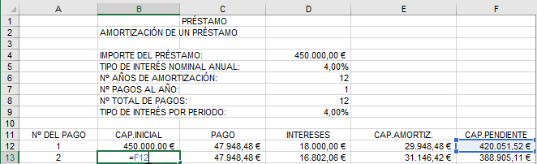
Fuente: Excel

5.1.2-Pago
Representa el total a pagar en cada periodo, este importe siempre será el mismo para toda la vida del préstamo al tratarse de amortización francesa; para su cálculo.
Figura 2:Cálculo de la función Pago
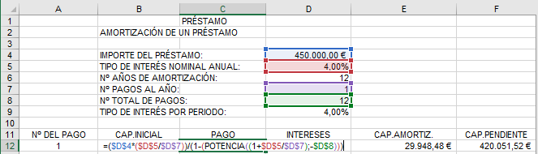
Fuente: Excel

5.1.3-Intereses
El interés será el resultado del capital inicial por el tipo de interés del periodo, representando los intereses generados en el periodo.

Figura 3:Calculo de los intereses
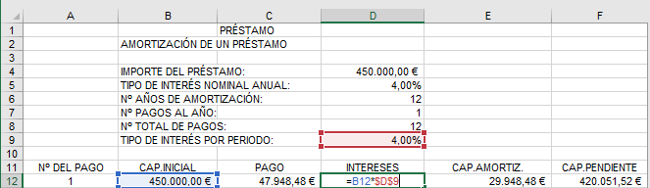
Fuente: Excel
5.1.4-Capital amortizado
Es la diferencia entre el pago y los intereses, representa el total amortizado en ese periodo.
Figura 4: Calculo del capital Amortizado
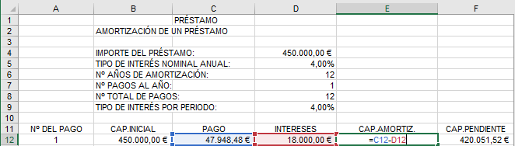
Fuente: Excel
5.1.5-Capital pendiente
Es el resultado de la diferencia entre el capital inicial y el capital amortizado, su resultado indica el valor del préstamo que aún queda por amortizar y con ello el valor de salida para el próximo periodo.
Figura 5: Calculo del Capital Pendiente
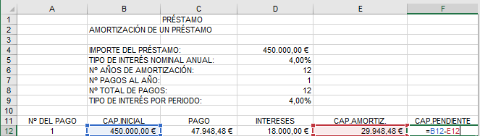
Fuente: Excel
El resultado sería el siguiente:
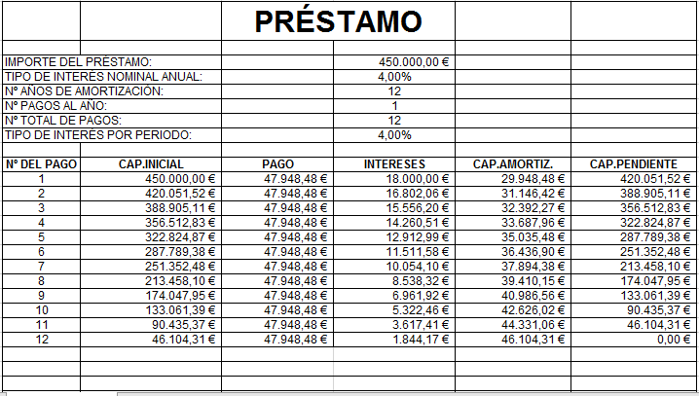

5.2-Préstamo en Access
Los datos obtenidos en Excel se deberán incorporar en nuestra base de datos mediante la casilla situada en la pestaña “Datos externos”, llamada, “Importar a una hoja de cálculo Excel”.
Se nos abrirá una pestaña para proceder a la importación del préstamo a nuestra base de datos Access.
- Deberemos seleccionar la base de datos que queramos importar, seleccionando el origen, y deberemos seleccionar la opción que mejor nos venga, para nuestro funcionamiento ya sea, “Importar el origen de datos en una tabla de la base de datos actual”, “Anexar una copia de los registros a la tabla”, donde los datos se incluirían a una tabla ya existente o “Vincular al origen de datos creando una tabla vinculada”, donde se crearía una tabla aparte con los datos uniéndose con una ya existente, en nuestro caso elegiríamos la primera opción.
Figura 6:Seleccion y método de inserción del préstamo
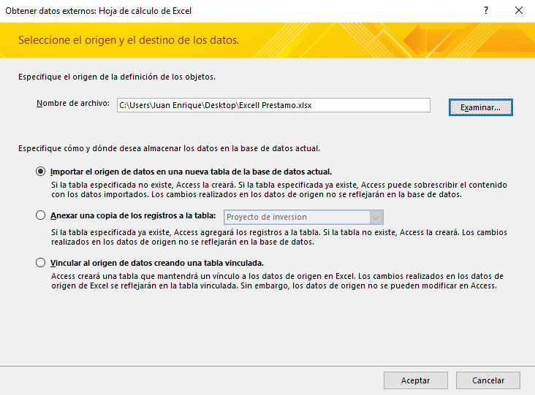
Fuente: Access
- En la siguiente ventana deberemos seleccionar que hoja de trabajo, queremos importar a Excel, en nuestro caso, he añadido, una copia de la tabla que he calculado anteriormente, solo con la tabla de amortización, ya que los datos de cálculo aquí resultan irrelevantes.
Figura 7:Selección de la hoja Excel a usar
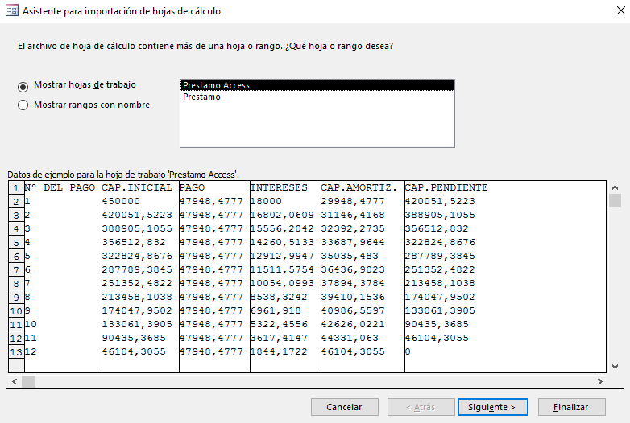
Fuente: Access
- La siguiente ventana contiene la opción para elegir si nuestra hoja de trabajo contiene ya en su propia hoja los encabezados a usar en la ventana de Access que deseamos crear, o en su lugar si los debemos seleccionar, en nuestro caso, seleccionaremos la opción “Primera fila contiene los encabezados de columna”
Figura 8:Selección del Encabezado
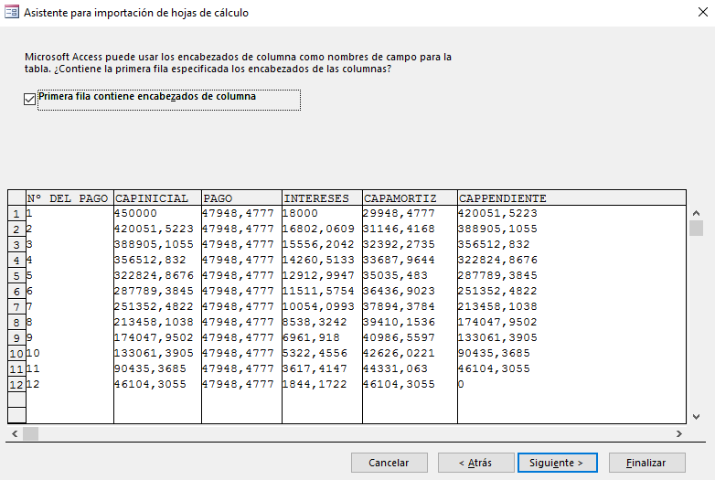
Fuente: Access
- La siguiente ventana nos mostrara la opción de cambio de formato en los campos deseados, si los necesitamos, aunque normalmente, serán reconocidos los datos de origen de Excel en Access

Figura 9: Selección del Formato en la nueva tabla
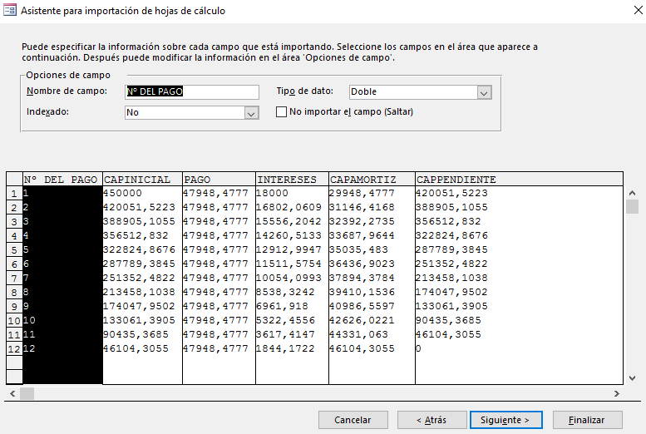
Fuente: Access
- En la siguiente nos muestra la opción de que Access, cree una clave principal para ubicar la búsqueda de datos de forma más rápida, o si lo deseamos usar una clave ya estipulada en el Excel, en nuestro caso, usaremos el Numero del pago como identificador.
Figura 10: Selección de la Clave Principal
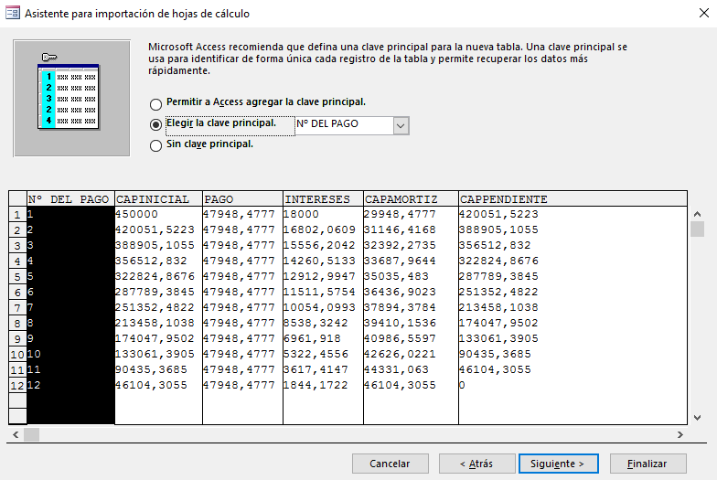
Fuente: Access
- En la última ventana simplemente deberíamos indicar un nombre para la tabla.
Figura 11:Título de la tabla
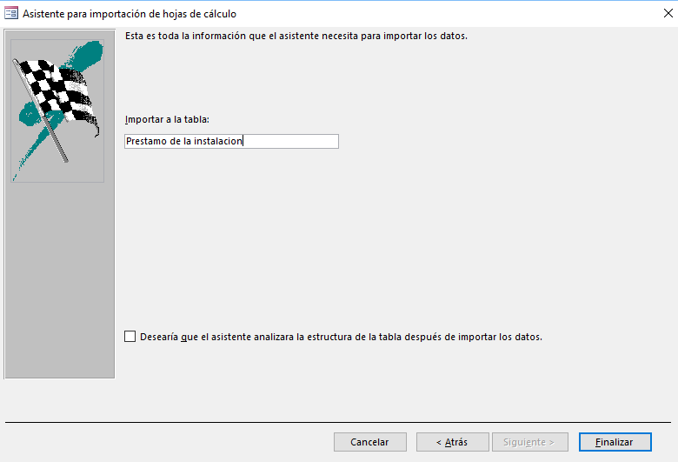
Fuente: Access
- Siendo este el resultado final:
Figura 12: Resultado Final
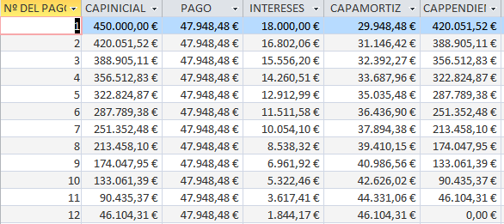
Fuente: Access

6-Proyecto de inversión
El proyecto de inversión de la empresa se ha realizado con el préstamo, antes señalado, y con un 20% de recursos propios, para realizarlo he usado los siguientes datos:
- Potencia nominal: La instalación usa 1 Kw, por lo que la instalación consume 1 julio por segundo en términos de potencia.
- Factor de rendimiento: El factor de rendimiento óptimo es de un 85%, por lo que se indica que la proporción de energía realmente disponible para el uso seria del 85% del valor nominal, está perdida de energía es algo normal y se suele producir por el sobrecalentamiento de las propias placas fotovoltaicas o por el consumo propio de las mismas placas.
Cuanto más cercano sea este coeficiente al 100% más eficiente será la instalación, pero no es posible llegar al 100%, ya que se producen como antes se ha señalado perdidas inevitables, puesto que se suele considerar una instalación eficiente con un 80% de factor de rendimiento, tener un 85% es un dato muy favorable.
- Precio de venta: Aquí el precio de venta esta expresado en €/Kwh, lo que indica el precio por consumo durante una hora, siendo su importe 0,421498€/Kwh.
- Inversión: La inversión viene expresada en €/Kwp esta unidad expresa el valor invertido para cada potencia máxima que genere el panel durante el conjunto de horas de máxima insolación siendo el importe de 2.300 euros.
- Potencia obtenida en relación a la producción de energía por hora y entre sus picos máximo, obteniendo 1300 Kwh/Kwp.
- Financiación propia: La empresa en el proyecto cuenta con un 20% de recursos propios.
- Espacio mínimo necesario: El espacio será de 8 metros cuadrados por cada julio por segundo producido.

6.1-Proyecto de inversión en Excel
Con los datos mencionados anteriormente se podrán calcular

6.1.1-Rendimiento mensual
Siendo la cantidad de energía producida a la hora durante un mes, calculada como, la relación entre la potencia nominal generada, el porcentaje de rendimiento óptimo y la potencia máxima que genere el panel durante el conjunto de horas de máxima insolación entre los meses del año, obteniendo 92,1 kilovatios/hora
Figura 13:Cálculo del Rendimiento Mensual
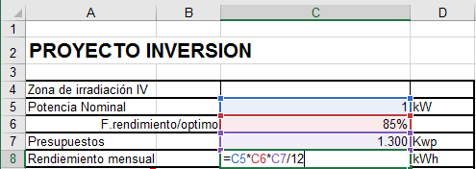
Fuente: Excel

6.1.2-Rendimiento anual
- Siendo la cantidad de energía producida a la hora durante un año, obtenido como el rendimiento mensual multiplicado por los meses del año, obteniendo 1.105,0 kilovatios/hora.
Figura 14:Cálculo del Rendimiento Anual
- 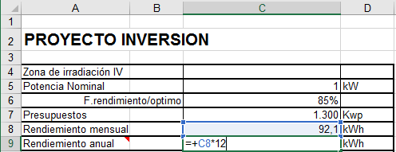
- Fuente: Excel

6.1.3-Ingresos mensuales
- Es el importe monetario recibido por la instalación, calculado como el rendimiento mensual obtenido por el precio de venta del kilovatio, obteniendo 38,8 euros al mes.
Figura 15:Cálculo de los Ingresos Mensuales
- 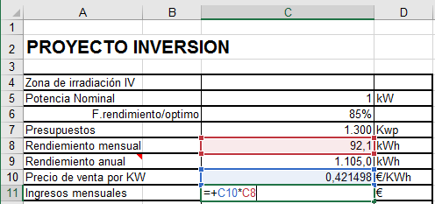
- Fuente: Excel

6.1.4-Ingresos anuales
- Es el importe monetario recibido por la instalación, calculado como el rendimiento anual obtenido por el precio de venta del kilovatio, obteniendo 465,8 euros al año.
Figura 16:Cálculo de los Ingresos Anuales
- 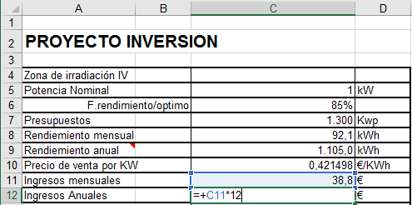
- Fuente: Excel

6.1.5-Inversión propia de la empresa
- Es la cantidad de dinero de la propia empresa invertida en el proyecto calculada como el porcentaje de financiación propio por la cantidad a invertir por kilovatio/hora, siendo su importe de 1.200 euros.
Figura 17:Calculo de la Inversión Propia de la Empresa
- 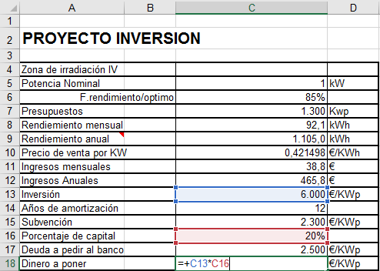
- Fuente: Excel

6.1.6-Deuda a pedir al banco
- Es la cantidad de financiación externa que es necesaria para el proyecto calculada como, la diferencia de la inversión total, la subvención obtenida y el dinero propio de la empresa, siendo su importe de 2.500 euros.
Figura 18:Calculo Deuda a Pedir al Banco
- 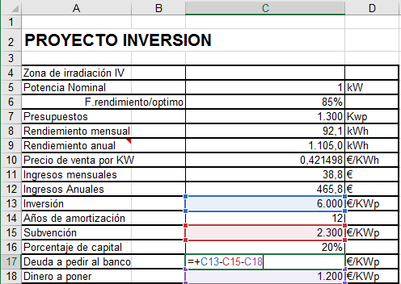
- Fuente: Excel

6.2-Proyecto de inversión en Access
Ahora comenzaremos a trabajar en nuestra base de datos, ya que hemos definido todos los datos para su realización, dividiremos los pasos a seguir, desde los procedimientos no visibles para el usuario, a los que una vez el usuario podrá tanto ver como interactuar con ellos.

6.2.1-Tabla
- En primer lugar, crearemos una tabla, esta opción se puede encontrar en la ventada “Crear” y dentro de ella la opción “Crear Tabla”
Figura 19: Creación de Tabla en Access
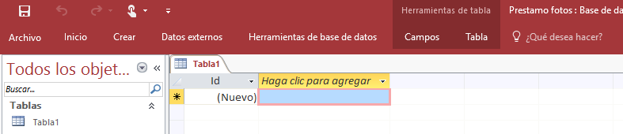
Fuente: Access
- Aquí hemos incluido todos los datos básicos del proyecto, dados por el proyecto de Instalación, una vez incluidos, hemos incorporado el formato en la ventana “Vista de diseño”
Figura 20:Inclusión de Datos y Formato en Access
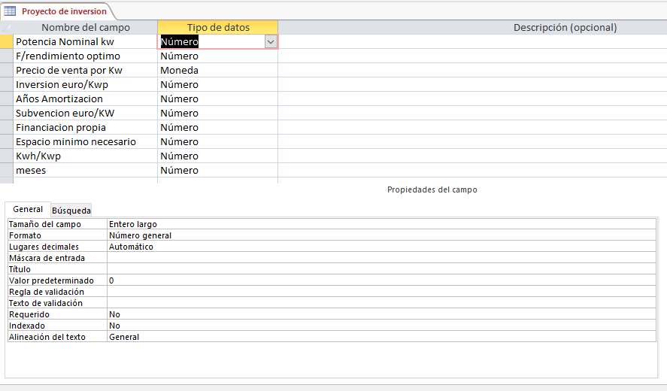
Fuente: Access

6.2.2-Consulta
- Hemos creado una consulta para comenzar a generar datos de forma automática en nuestra base de datos, seleccionando la pestaña “Crear” del menú inicial, y “Diseño de Consulta” dentro de esta.
- A consecuencia de esto se nos abrirá una pestaña donde podremos seleccionar la tabla o tablas a seleccionar para comenzar la consulta, o incluso otras consultas, en nuestro caso usaremos la única tabla creada.
Figura 21:Inclusion de una Tabla en la Consulta
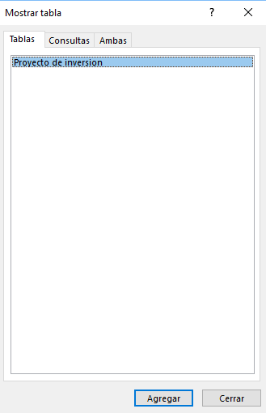
Fuente: Access

- Una vez agregada la tabla se nos abrirá una pantalla donde deberemos seleccionar los datos de la tabla que usaremos en el diseño de la base de datos, seleccionándolos del cuadrado generado y arrastrándolos a la parte de abajo.
Figura 22:Seleccion de los Datos para la Consulta
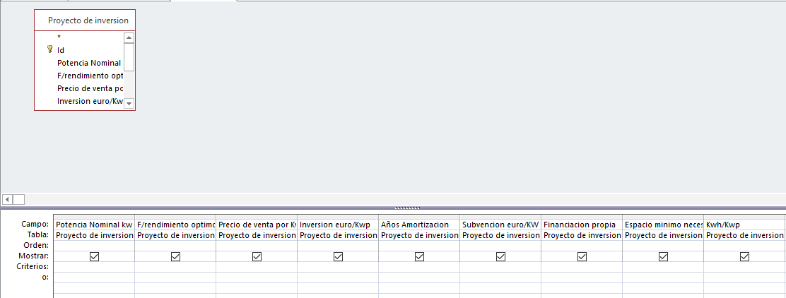
Fuente: Access
- A continuación, deberemos introducir todos los campos calculados del proyecto, explicados anteriormente en Excel, explicaremos como ejemplo el cálculo del rendimiento mensual, como ejemplo ya que los siguientes, se realizarán de la misma forma.
Figura 23:Introduccion de Datos Calculados en una Consulta
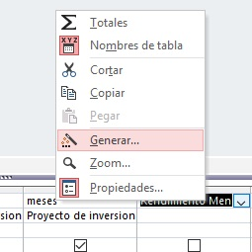
Fuente: Access
Pulsando el botón derecho en una pestaña libre, deberemos seleccionar la opción de “Generar”.
Figura 24:Introducción de Formulas en Consultas
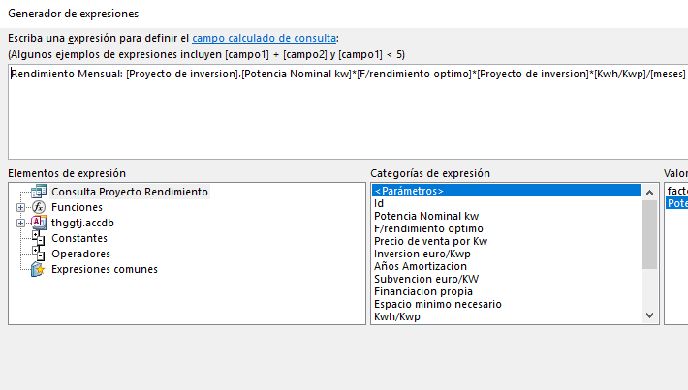
Fuente: Excel
En esta pestaña deberemos de “escribir” la formula, para los valores que queramos crear, seleccionando desde “Elementos de expresión” los datos que queremos usar, sirviendo este apartado como un panel de búsqueda, desde “Categorías de expresión” si necesitamos para la formula una categoría creada desde aquí anteriormente.
- Una vez creada la nueva expresión, seleccionando en “Diseño”, y después en la pestaña “Hoja de propiedades”, podremos seleccionar el formato de las expresiones
Figura 25:Selección de propiedades
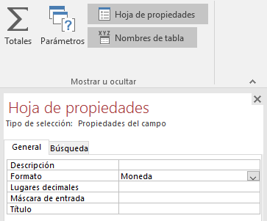
Fuente: Excel
Una vez realizado todo este procedimiento al abrir la consulta se abrirá una pestaña donde deberemos introducir el proyecto de inversión que querremos seleccionar por si trabajamos con más de uno.

7-Rendimientos económicos producidos.
En este apartado calcularemos los rendimientos económicos producidos por la instalación del proyecto, donde calcularemos los siguientes factores:

7.1-Rendimientos económicos producidos en Excel

7.1.1-Potencia Producida
Es la potencia que produciremos y por la que obtendremos nuestros ingresos, esta potencia dependerá de los Kw instalados que pueden variar en cada caso de 1,20,60 o 100 y del Factor de rendimiento usado, que puede ser del 100%, 85% o del 70%, así como de la potencia nominal, el factor de rendimiento óptimo y del rendimiento anual, por todo esto podremos tener diferentes niveles de potencia producida dependiendo del número de Kw instalados y del rendimiento seleccionado.
Siendo su cálculo:
Figura 26:Calculo de la potencia producida
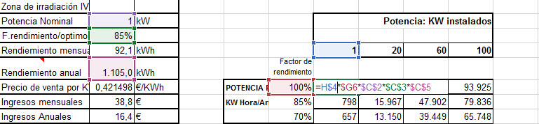
Fuente: Excel
Una vez escrita la formula fijando las casillas de la potencia y el rendimiento, como se muestra en la imagen, será suficiente con arrastrar para que se muestren los valores.

7.1.2-Ingresos obtenidos
Sera la remuneración obtenida por la venta de los Kilovatios producidos:
Figura 27:Cálculo de los ingresos obtenidos
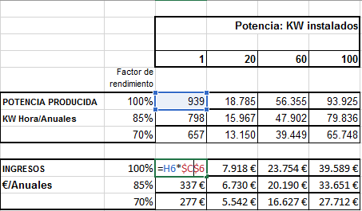
Fuente: Excel

7.2-Rendimientos económicos en Access
En un primer lugar, para su cálculo en Access, en una consulta nueva, deberemos definir como se efectúa un parámetro, ya que la potencia de Kw instalados y el Factor de rendimiento serán valores introducidos a mano, para el caso que deseemos, y en función de ellos cambiaran los valores.

7.2.1-Parámetros
Deberemos seleccionar dentro de “Vista de diseño” de la consulta, en la parte superior derecha la opción “Parámetros”
Figura 28:Inclusion de Parámetros
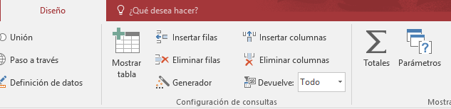
Fuente: Access
Una vez seleccionado deberemos escribir el nombre del parámetro, así como el tipo de formato que deberemos introducir.
Figura 29:Introduccion de los Parámetros
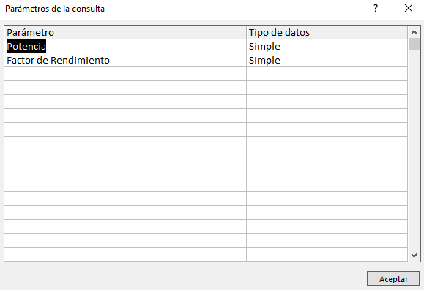
Fuente: Access
De esta manera cada vez que abramos la consulta deberemos introducir los valores de los parámetros para que calcule los valores establecidos.

7.2.2-Consulta de los rendimientos económicos
Una vez definidos los parámetros, hemos incluido en la nueva consulta, el cálculo de los rendimientos anuales de la consulta anterior, puesto que si lo incluimos como un operador más en la formula, al abrir la consulta, nos pedirá el dato como si fuera un parámetro más, y eso no es el resultado buscado, de tal manera cuando abrimos la consulta aparecerán, las siguientes pestañas.
Figura 30: Parámetro Potencia
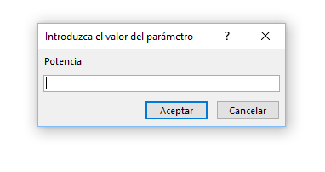
Fuente: Access

Figura 31: Parámetro Factor de Rendimiento
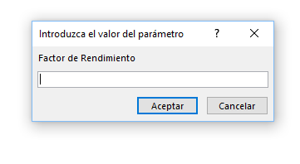
Fuente: Access
En estas pestañas deberemos introducir los valores para cada consulta.
De la misma forma estos han sido los valores que representan, por ejemplo, para una potencia de 20 Kw instalados y un factor de rendimiento del 100%
Figura 32:Consulta de Parámetros
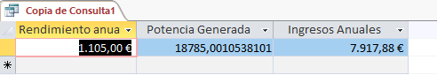
Fuente: Access
Manteniéndose el Rendimiento anual constante al estar enlazado desde tabla y ser un valor dado por la empresa desde la perspectiva de su proyecto de inversión.
De la misma forma estos han sido las formulas aplicadas para los dos casos que se muestran.
Potencia generada: Potencia Generada: [Rendimiento anual]*[Proyecto de inversión]![Potencia Nominal kw]*[Proyecto de inversión]![F/rendimiento óptimo]*[Factor de Rendimiento]*[Potencia].
Ingresos anuales: Ingresos Anuales: [Rendimiento anual]*[Proyecto de inversión]![Potencia Nominal kw]*[Proyecto de inversión]![F/rendimiento óptimo]*[Factor de Rendimiento]*[Potencia]*[Proyecto de inversión]![Precio de venta por Kw]

7.2.3-Formulario Rendimientos económicos
Hemos creado un formulario, que es básicamente un generador de datos, unido a la tabla principal de operaciones, para ver de forma interactiva como variarían los resultados cambiando los datos.
- En un primer lugar desde la pestaña “Crear” del menú principal, hemos seleccionado “Crear Formulario”
Figura 33:Crear un Formulario
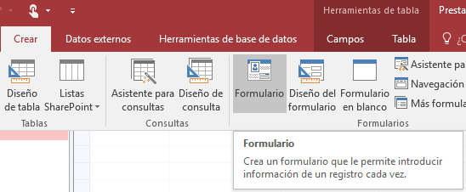
Fuente: Access
- En la seccion “Asistente para formularios he usado la opción “En columnas”, siendo este el resultado
Figura 34:Asistente para Formularios
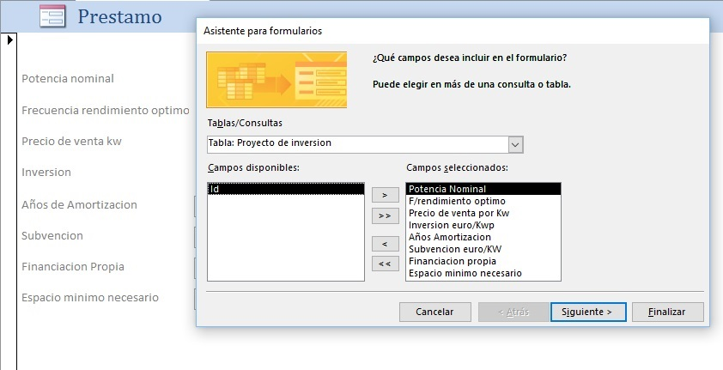Fuente: Access
Figura 35:Formulario Inicial
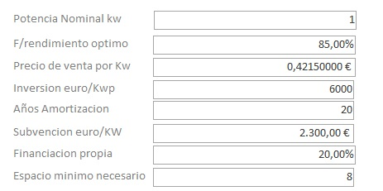
Fuente: Access
Como se puede observar los valores coinciden, con lo estipulado en la tabla
- Para los valores calculados se han creado las estañas correspondientes en el formulario; para realizar los cálculos se ha usado la “hoja de propiedades” y dentro de ella en la pestaña “Datos”, se selecciona “Origen de control” para indicar como calcular los nuevos datos a mano.
Figura 36:Hoja de Propiedades del Formulario
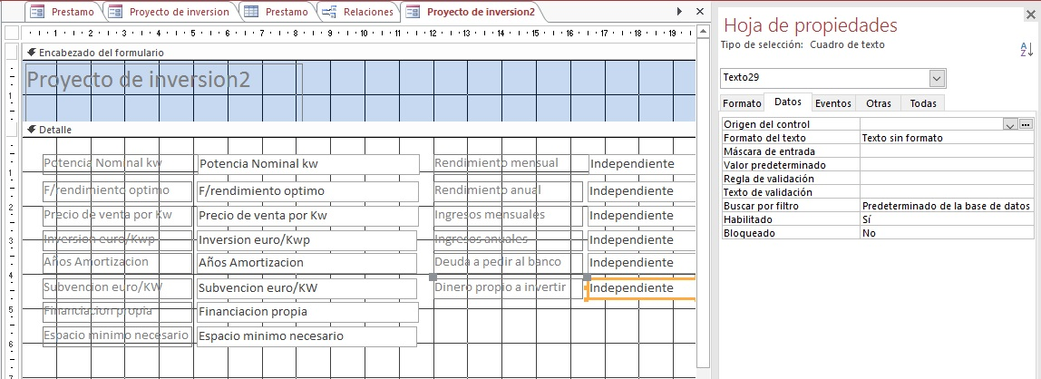
Fuente: Access
En esta pestaña se deberá seleccionar los datos que queremos usar de la siguiente manera.
Figura 37:Expresiones en Formulario
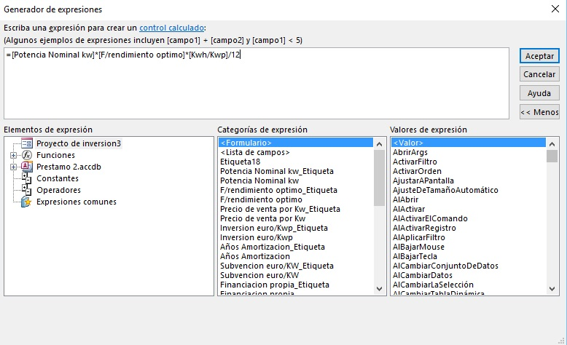
Fuente: Access
En esta imagen se muestra el cálculo del rendimiento mensual, para el resto de datos que necesitan calculo, se haría de la misma manera, siendo este el resultado.
Figura 38:Formulario
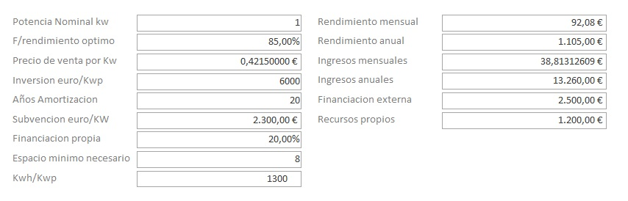
Fuente: Access
Al enlazar los datos de esta manera se podría observar cómo afectaría en cualquier pestaña un cambio de otro dato relacionado
Para el resto de Formularios de la base de datos se han seguido los mismos procedimientos.

8-Creación del menú principal
La creación del menú principal, se ha hecho mediante un Formulario, por lo que hemos seleccionado en la pestaña “Crear” la opción “Formulario en blanco”, tras pulsar la opción de mostrar tablas, se muestran todas las tablas creadas.
Se han implementado botones para acceder a todos los formularios, además se han implementado botones, dentro de los formularios, para abrirlos o cerrarlos, para ello se añade un botón para que se realice el cierre del formulario, desde la pestaña de Diseño. Se iniciará el asistente. Se selecciona la opción de Operaciones con formularios y Cerrar Formulario.
Figura 39: Asistente de botones de comando
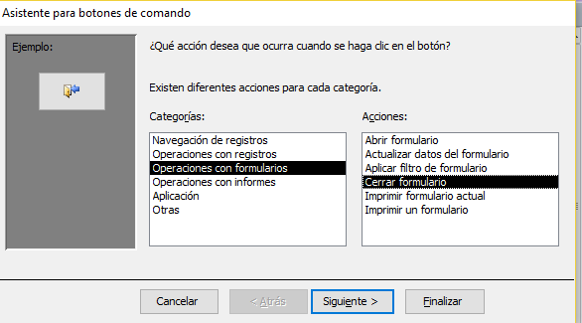
Fuente: Access

Se puede elegir entre que el botón aparezca una imagen o un texto. En este caso, se selecciona texto, Cerrar Formulario y la opción de Salida.

Figura 40: Cerrar Formulario
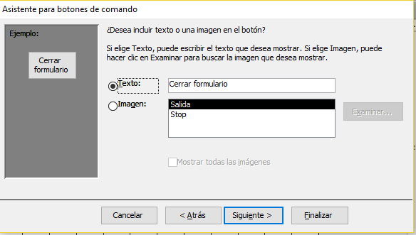
Fuente: Access

Por último, Access solicitará que se le otorgue un nombre al botón.
Figura 41:Menú Principal
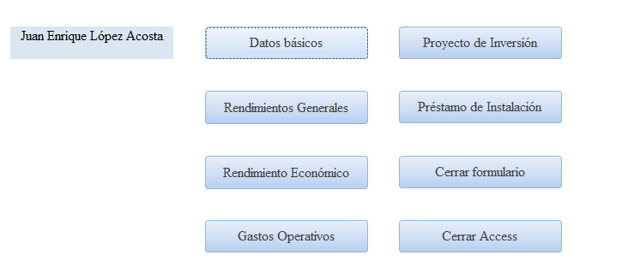
Fuente: Access

En la parte inferior, están los registros disponibles. Se puede visualizar todos los registros, así como editarlos.

9-Conclusiones
Los objetivos del trabajo eran, crear una base de datos para una empresa de instalaciones solares, por ello a lo largo de este trabajo, se han ido desarrollando los procedimientos para su desarrollo en Access, usando las diferentes opciones que nos ofrece el programa, desarrollándolo desde bajo nuestro punto de vista, desde sus funciones más sencillas a las más complicadas utilizando además como apoyo las hojas de cálculo Excel, explicando paso a paso en este ultimo los cálculos realizados para la obtención de los datos, para luego exportar estas hojas a la base de datos, con esto pensamos que hemos satisfecho la creación de una herramienta en la que el usuario podrá llevar a cabo un seguimiento intuitivo de los costes e ingresos en los que se verá implicada su proyecto de instalación de energía solar.
El trabajo muestra una vez acabado la rapidez de consulta que caracteriza a las bases de datos (SGBD), así como el control de datos, evitando su pérdida y repetición, además de ser un lugar donde se podrá comprobar como afectarían los posibles cambios energéticos o presupuestarios al proyecto.
En este proyecto concretamente se han encontrado una serie de limitaciones, como la incapacidad de consultar los orígenes de los gastos generales y más concretamente de los costes de los terrenos de la instalación, además el presupuesto sobre el que se ha realizado la base de datos mostraba un inflamiento, con la finalidad de que la empresa no sufriera los costes de la parte de la financiación propia de la empresa, pero esto último no ha conllevado grandes complicaciones en la creación de la base de datos, puesto que, el problema del inflamiento del presupuesto no interviene en los datos a incorporar en el trabajo, por ello se ha obviado y se ha realizado, como si no existiera este problema, y para los costes de terrenos, se han consultado, el valor del terreno baldío, en los pueblos de Málaga , y se han realizado una aproximación de valores del terreno, para su concordancia, en último lugar, para los gastos generales se ha incluido una tabla, exportada desde una hoja de cálculo Excel, basada en los gastos que la empresa aporto, para la realización del trabajo, para su uso en la creación de la base de datos.
La posición personal al respecto, es que estas clases de herramientas, compensan el trabajo de su creación, con los beneficios que otorgan en la rapidez en el análisis de los datos utilizados, su uso y en las consultas que permiten realizar, siendo para mí, una herramienta indispensable para cualquier empresa u asociación sea cual sea su finalidad, además de ser una herramienta totalmente completa en usos y finalidades puesto que gracias a sus macros se pueden realizar cualquier cosa que se pueda necesitar, por todo ello, creo que es una herramienta que no necesita más de lo que es, y por tanto su uso y conocimiento debería ser obligatorio para todos los sectores y campos de especialización.

10-Bibliografía
Abraham Silberschatz, Henry F. Korth y S. Sudarshan. (2002). Fundamentos de las bases de datos. Madrid: McGraw-Hill Inc.
Gómez Vieites, Alvaro y Suárez Rey, Carlos. (2011). Sistemas de información: Herramientas prácticas para la gestión empresarial. Paracuellos del Jarama (Madrid) : RA-MA EDITORIAL.
Avila Sara y Báez Tatiana. (2005). Historia de las Bases de Datos . 2017, de Dry Valley Computer Sitio web: http://dryvalleycomputer.com/index.php/bases-de-datos/introduccion/45-historia-de-las-bases-de-datos
EF Codd; A relational model of data for large shared data banks. Comm. ACM, 13 (1970), pp. 377-387
Acid Carrillo Silvia, Marin Ruiz Nicolas, Medina Rodriguez Juan Miguel, Pons Capote Olga , Vila Miranda, Amparo,(2005) Introducción a las bases de datos. El modelo relacional, Madrid, Paraninfo.
Raso Concha (2016), “El sector solar renace de sus cenizas con la apertura de cinco fábricas en 2017”, Eleconomista.es. Disponible online; http://www.eleconomista.es/energia/noticias/7673908/06/16/El-sector-solar-renace-de-sus-cenizas-con-nuevas-factorias-.html
Amelot Michèle (2013), VBA Access 2013: Programar en Access, Barcelona, Cornellà de Llobregat, Ediciones ENI.
Amelot Michèle (2013), VBA Excel 2013: Programacion en Excel Macros y Lenguaje VBA, Barcelona, Cornellà de Llobregat, Ediciones ENI.
Microsoft (2017), “Usar Access o Excel para administrar los datos”. Disponible online: https://support.office.com/es-es/article/Usar-Access-o-Excel-para-administrar-los-datos-09576147-47d1-4c6f-9312-e825227fcaea

